- СХЕМОТЕХНИЧЕСКОЕ ПРОЕКТИРОВАНИЕ ЭЛЕКТРОННОЙ ЯЧЕЙКИ УСТРОЙСТВА ЗАЩИТЫ ПОМЕЩЕНИЯ ОТ ЗАТОПЛЕНИЯ И ПРОТЕЧЕК

  - Разработка схемы электрической структурной электронной ячейки устройства защиты помещения от затопления и протечек

Схема электрическая структурная представляет собой блок схему, объясняющую принцип работы устройства, а также выделяющую его основные функциональные блоки.
Схема электрическая структурная электронной ячейки УЗПЗП была разработана согласно ГОСТ 2.701-2008 [] и представлена на рисунке 2.1 и чертеже ИУ4.11.03.03.08.81.04.001 Э1 (Приложение Б).
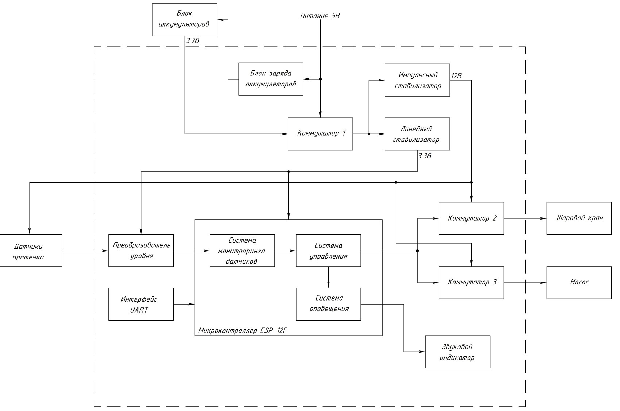
Рисунок 2.1 - Схема электрическая структурная электронной ячейки УЗПЗП
Функционально структурную схему можно разделить на две группы блоков: блоки, обеспечивающие питанием всю электронную ячейку, а также блоки, выполняющие основной функционал устройства.
К первой группе относятся:
- «Блок заряда аккумуляторов»;
- «Блок аккумуляторов», которые не являются частью электронной ячейки, но устанавливается внутри устройства;
- «Коммутатор 1»;
- «Импульсный стабилизатор»;
- «Линейный стабилизатор».
Питание 5 В поступает на электронную ячейку, после чего преобразуется «Импульсным стабилизатором» в 12 В, а «Линейным стабилизатором» в 3,3 В. «Коммутатор 1» предназначен для пропускания тока от аккумуляторов к преобразователям напряжения только в том случае, когда отсутствует питание сети, а также для того, чтобы не пропускать ток от аккумуляторов в сторону «Блока заряда аккумуляторов».
«Блок заряда аккумуляторов» контролирует состояние аккумуляторов, и в случае, когда аккумуляторы заряжены не полностью, выдаёт на них контролируемый ток заряда.
Ко второй группе относятся:
- «Преобразователь уровня»;
- «Интерфейс UART»;
- «Микроконтроллер ESP-12F»;
- «Коммутатор 2»;
- «Коммутатор 3»;
- «Звуковой индикатор».
«Преобразователь уровня» понижает уровень выходного сигнала «Датчиков протечки» до 3,3 В, чтобы микроконтроллер ESP-12F мог снимать с них показания.
Блок «Микроконтроллер ESP-12F» содержит блоки: «Система мониторинга датчиков», «Система управления» и «Система оповещения». «Система мониторинга датчиков» отслеживает выходной сигнал «Датчиков протечки» и в случае обнаружения вылитой воды генерирует сигнал. «Система управления» анализирует сигнал с «Системы мониторинга датчиков», и если в течении некоторого промежутка времени датчики всё ещё сигнализируют о протечке, она выдаёт управляющие сигналы на «Коммутатор 2», «Коммутатор 3» и «Систему оповещения» в определённой последовательности.
«Система оповещения» по пришедшему сигналу включает «Звуковой индикатор», а также отсылает оповещение пользователю.
«Коммутатор 2» по пришедшему сигналу закрывает шаровой кран между внешним и внутренним водяным контуром.
«Коммутатор 3» по пришедшему сигналу включает насос, которые откачивает воду из внутреннего водяного контура.
«Интерфейс UART» необходим для программирования микроконтроллера, а также отладки устройства.

  - Разработка схемы электрической принципиальной электронной ячейки устройства защиты помещения от затопления и протечек

Схема электрическая принципиальная отражает все используемые в электронной ячейке ЭРЭ и ИМС, а также электрические связи между ними.
Схема электрическая принципиальная электронной ячейки УЗПЗП была разработана на основе схемы электрической структурной согласно ГОСТ 2.702-2011 [] и представлена на рисунке 2.2 и чертеже ИУ4.11.03.03.08.81.04.001 Э3 (Приложение Б).
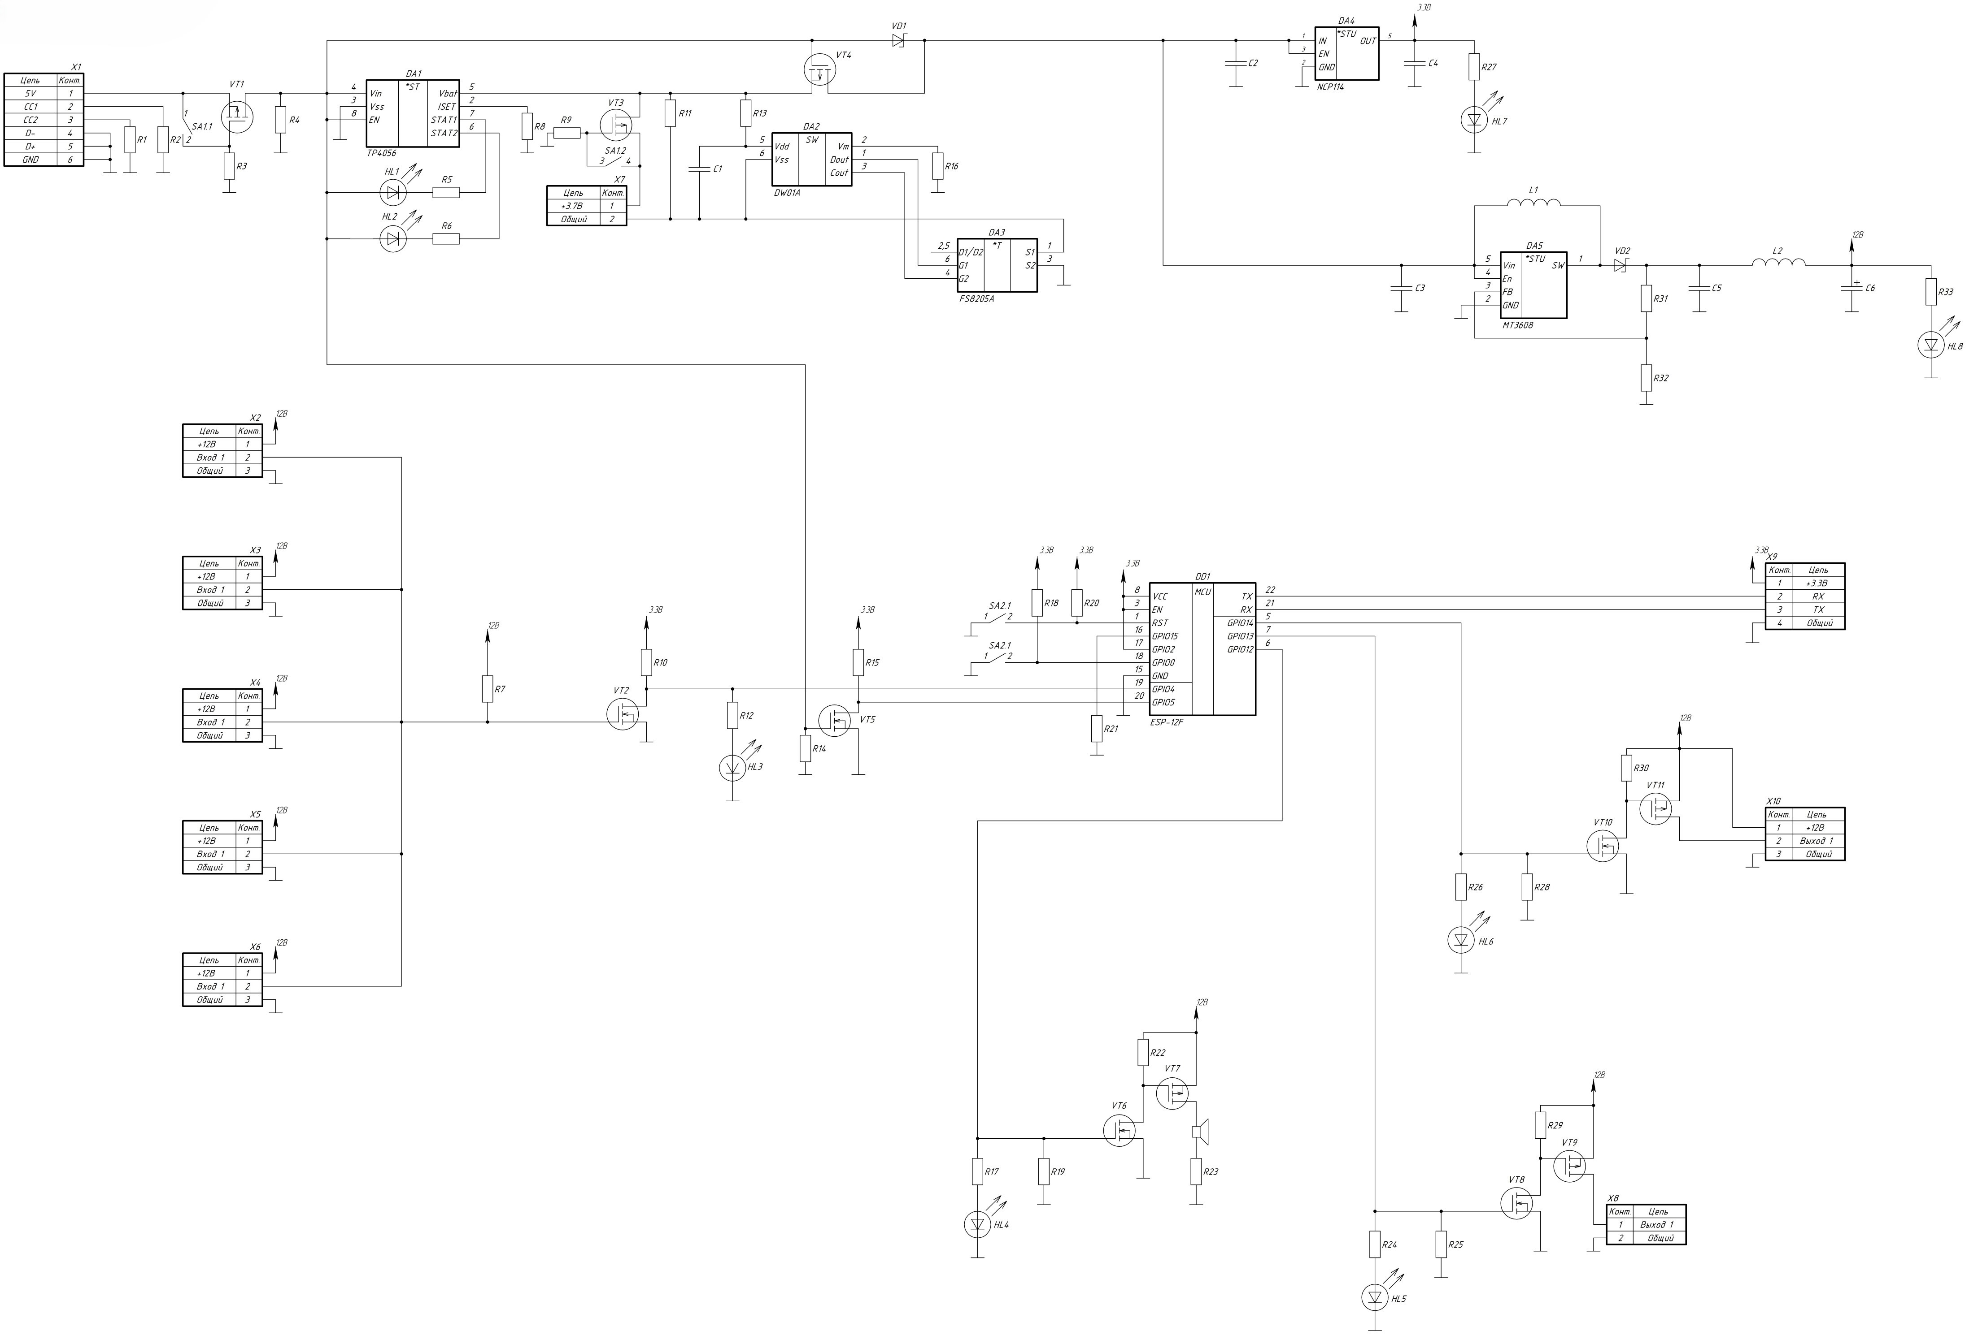
Рисунок 2.2 - Схема электрическая принципиальная электронной ячейки УЗПЗП
Как и в случае схемы электрической структурной схему электрическую принципиальную можно разбить на две группы компонентов: компоненты, обеспечивающие питанием всю электронную ячейку, а также компоненты, выполняющие основной функционал устройства.
Первая группа компонентов отображена на рисунке 2.3.
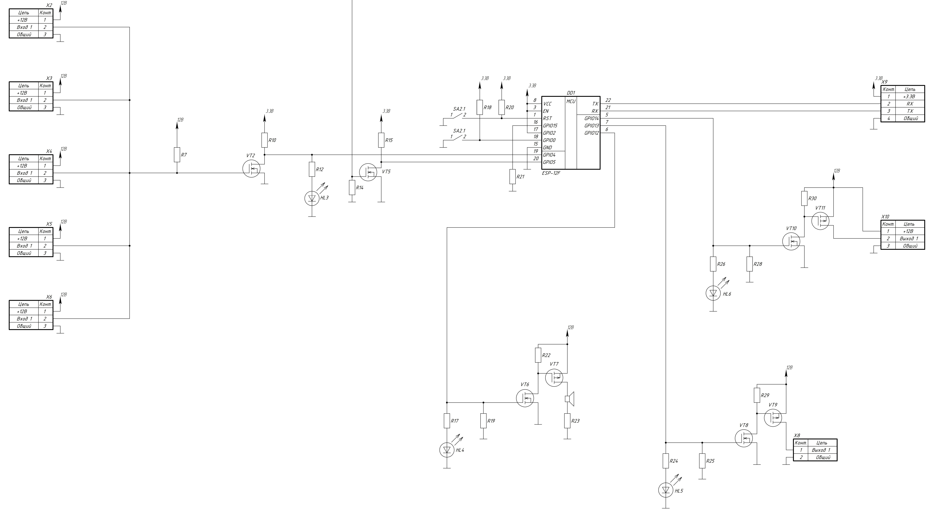
Рисунок 2.3 - Группа компонентов, обеспечивающих питанием электронную ячейку
Питание от сети подаётся на разъём X1 (USB Type-C). Резисторы R1 и R2 номиналом 5,1 кОм установлены для задания необходимого для питания устройства напряжения 5 В.
Транзистор VT1, резистор R3 и переключатель SA1.1 позволяют на время перекрыть подачу питания от сети на устройство. Данная функция реализована для отладки устройства. Принцип работы этой группы компонентов заключается в том, что если замкнуть переключатель, то на затворе и истоке P-канального транзистора будет одинаковое напряжение из-за чего он закроется []. Резистор R4 необходим, чтобы в случае замыкания переключателя, цепь, подключённая к стоку транзистора VT1, не имела высокоимпедансного состояния.
Микросхема DA1 обеспечивает заряд подключаемых к электронной ячейке через разъём X7 аккумуляторов. Резистор R8 номиналом 2 кОм задаёт ток заряда аккумуляторов равным 580 мА. Синий и зелёный светодиоды HL1 и HL2, а также их токоограничивающие резисторы R5 и R6 номиналом 510 Ом служат индикаторами режима работы микросхемы: если происходит заряд аккумуляторов, то с помощью выхода с открытым стоком STAT1 микросхема зажигает светодиод HL1, если заряда не происходит, то с помощью выхода с открытым стоком STAT2 микросхема зажигает светодиод HL2.
Транзистор VT3, резистор R9 и переключатель SA1.2 позволяют на время перекрыть подачу питания от аккумуляторов на устройство и работают аналогично компонентам VT1, R3, SA1.1. Данная функция реализована для отладки устройства. Резистор R11 необходим, чтобы в случае замыкания переключателя, цепь, подключённая к стоку транзистора VT3, не имела высокоимпедансного состояния.
Микросхема DA2 вместе с её обвязкой – резисторами R13 и R16 номиналами 100 Ом и 1 кОм, а также конденсатором C1 номиналом 0,1 мкФ – отслеживает напряжение на аккумуляторах. В случае, если напряжение аккумуляторов превышает 4,1 В или становится ниже, чем 2,9 В, микросхема с помощью подключённой микросхемы DA3, которая состоит из двух N-канальных полевых транзисторов с индуцируемым каналом, разрывает цепь, соединяющую отрицательный полюс аккумуляторов с землёй.
Соединение будет восстановлено, когда микросхема начнёт заряжать аккумулятор, таким образом повысив напряжение, отслеживаемое микросхемой DA2, или когда аккумулятор потратит небольшое количество своего заряда из-за тока утечки.
Транзистор VT4 закрывается в случае, когда присутствуют напряжение сети вне зависимости от наличия напряжения от аккумуляторов, потому что напряжение на затворе будет больше, чем на истоке. Таким образом аккумулятор не будет расходовать свой заряд на питание устройства, в случае если будет присутствовать питание сети.
Паразитный диод, который присутствует во всех полевых транзисторах с индуцируемым каналом, подключён анодом к истоку транзистора, но не будет пропускать через себя ток, т.к. при наличии напряжения питания сети напряжение на его катоде будет выше, чем на аноде [].
Диод Шоттки VD1 не позволяет проходить току от аккумуляторов к микросхеме DA1, чтобы их энергия не тратилась на заряд самих же себя.
Микросхема DA4 вместе с её обвязкой – конденсаторами C2 и C4, номиналом 1 мкФ – понижает результирующее напряжение аккумуляторов и питания от сети до 3,3 В. Жёлтый светодиод HL7 и резистор R27 номиналом 75 Ом, рассчитанным по методике А.1 из приложения А, является индикатором наличия номинала питания 3,3 В.
Микросхема DA5 вместе с её обвязкой – конденсаторами C3 и C5, номиналом 22 мкФ, резисторами R31 и R32, номиналами 51 кОм и 2,7 кОм, катушкой индуктивности L1, номиналом 22 мГн, а также диод Шоттки VD1 – повышает результирующее напряжение аккумуляторов и питания от сети до 12 В.
После повышающего стабилизатора расположен LC-фильтр, сглаживающий пульсации. Катушка индуктивности L2 из технологических соображений была выбрана таким же номиналом, как и катушка индуктивности L1. Конденсатор С6 был рассчитан таким образом, чтобы частота среза LC-фильтра была значительно меньше, частоты, на которой работает повышающий стабилизатор DA5, то есть исходя из методики А.2 приложения А номинал конденсатора – 100 мкФ.
Жёлтый светодиод HL8 и резистор R33 номиналом 620 Ом, рассчитанным по методике А.1 из приложения А, является индикатором наличия номинала питания 12 В.
Вторая группа компонентов отображена на рисунке 2.4.

Рисунок 2.4 - Группа компонентов, обеспечивающих питанием электронную ячейку
Разъёмы X2-X6 используются для подключения к ним датчиков протечки. Т.к. используемые датчики протечки имеют выход с общим коллектором, им необходима подтяжка – резистор R7 номиналом 10 кОм.
Транзистор VT2 и резистор R10 номиналом 10 кОм используются в качестве одностороннего преобразователя уровня с 12 В до 3,3 В, позволяя микроконтроллеру отслеживать состояние датчиков протечки.
Красный светодиод HL3 и резистор R12 номиналом 91 Ом, рассчитанным по методике А.1 из приложения А, является индикатором обнаружения протечки.
Транзистор VT5 и резисторы R14 и R15 номиналами 100 кОм и 10 кОм используются в качестве одностороннего преобразователя уровня с 5 В до 3,3 В, позволяя микроконтроллеру отслеживать наличие напряжение питания от сети.
Резисторы R18, R20 и R21 номиналом 10 кОм необходимы для корректной работы микроконтроллера.
Переключатели SA2 используются для отладки и программирования микроконтроллера.
Транзисторы VT6, VT7, а также резисторы R19, R22 и R23 номиналами 100 кОм, 10 кОм и 1 кОм используются для подачи питания на пьезокерамический излучатель звука BA1. Как только поступает сигнал от микроконтроллера транзистор VT6 открывается, тем самым устанавливая на затворе транзистора VT7 0 В. Следом открывается транзистор VT7, пропуская через себя ток на излучатель звука. Жёлтый светодиод HL4 и резистор R17 номиналом 75 Ом, рассчитанным по методике А.1 из приложения А, является индикатором поданного с микроконтроллера сигнала.
Транзисторы VT8, VT9, а также резисторы R25 и R29 номиналами 100 кОм и 10 кОм используются для подачи питания на подключаемый к разъёму X8 насос и работают аналогично компонентам VT6, VT7, R19, R22 и R23. Жёлтый светодиод HL5 и резистор R24 номиналом 75 Ом, рассчитанным по методике А.1 из приложения А, является индикатором поданного с микроконтроллера сигнала.
Транзисторы VT10, VT11, а также резисторы R28 и R30 номиналами 100 кОм и 10 кОм используются для подачи питания на подключаемый к разъёму X10 шаровой кран, управляемый по способу CR-03, и работают аналогично компонентам VT6, VT7, R19, R22 и R23. Жёлтый светодиод HL6 и резистор R26 номиналом 75 Ом, рассчитанным по методике А.1 из приложения А, является индикатором поданного с микроконтроллера сигнала.
Разъём X9 используется для программирования и отладки микроконтроллера.
На основе схемы электрической принципиальной был разработан перечень элементов, представленный в документе ИУ4.11.03.03.08.81.04.001 ПЭ3 (Приложение Б).

  - Расчёт потребляемой устройством защиты помещения от затопления и протечек мощности

Потребляемая устройством мощность определяет параметры как устанавливаемых аккумуляторов, так и параметры электронной ячейки.
Расчёт потребляемой мощности большинства компонентов проводился по формуле (2.1).
$P=U_{п}*I$, (2.1)
где $U_{п}$ – напряжение питания на компоненте,
$I$ – ток через компонент.
Потребляемую мощность микросхемы повышающего стабилизатора DA5 можно вычислить по формуле из КПД и выходной мощности по формуле (2.2) [].
$P=P_{in}-P_{out}=\frac{P_{out}}{η}-P_{out}=P_{out}(\frac{1}{η}-1)$, (2.2)
где $P_{out}$ – выходная мощность микросхемы,
$η$ – КПД микросхемы.
Потребляемая мощность микроконтроллера DD1 вычисляется как произведение напряжения питания и суммарного максимального тока всех задействованных портов. В состоянии логической единицы максимально возможный ток равен 25 мА, также как и в состоянии логического нуля.
Разъёмы и переключатели потребляют малые значения мощности, обусловленные потерями в электрических соединениях, поэтому их влияние на общую мощность будет крайне мало, из-за чего они не учитывались в расчёте суммарной потребляемой мощности.
Транзисторы потребляют малые значения мощности, т.к. в основном работают или в режиме отсечки, когда через них не протекает никакой ток, кроме тока утечки, или в режиме насыщения, когда падения напряжения на них крайне мало. Полевые транзисторы потребляют энергию в основном в моменты переключения между режимами, что в разрабатываемом устройстве будет происходить редко, поэтому их влияние на общую мощность будет крайне мало, из-за чего они не учитывались в расчёте суммарной потребляемой мощности [].
Катушки индуктивности и конденсаторы также потребляют малую мощность, т.к. через конденсаторы не протекает ток, если не изменяется напряжение, а на катушке индуктивности не проявляется явление самоиндукции, если не изменяется ток, а падение напряжение обуславливается падением напряжения на обмотке.
Выбранная схема управления шарового крана предполагает затраты энергии только на закрытие и открытие. Поэтому потребляемая им мощность не учитывалась в расчёте суммарной потребляемой мощности.
УЗПЗП может работать в двух режимах, потребляемая мощность в которых может существенно отличаться: поиск протечки, когда на излучатель звука, насос и шаровой кран не подаётся напряжение, а микроконтроллер отслеживает состояния датчиков, устранение протечки, когда микроконтроллер выдаёт сигналы для подачи питания на излучатель звука, насос и шаровой кран, а также высылает оповещение пользователю. Работа в каждом из описанных режимов также предполагает, что устройство может питаться, как от сети, так и от аккумуляторов.
Потребляемая мощность каждого компонента и общая потребляемая мощность отображены в таблице 2.1. Расчёты при питании от сети проводились с учётом возможной зарядки аккумуляторов.
Таблица 2.1 - Расчёт суммарной потребляемой мощности устройства
Элемент | Мощность в режиме поиска протечки, мВт |  | Мощность в режиме устранения протечки, мВт
 | при питании от сети | при питании от аккумуляторов | при питании от сети | при питании от аккумуляторов
Датчики протечки (5 штук) | 1500 | 1500 | 1500 | 1500
Насос | 0,0 | 0,0 | 3000 | 3000
BA1 | 0,0 | 0,0 | 500 | 500
R1 | 5 | 0,0 | 5 | 0,0
R2 | 5 | 0,0 | 5 | 0,0
R3 | 0,25 | 0,0 | 0,25 | 0,0
R4 | 0,25 | 0,0 | 0,25 | 0,0
R5 | 0,0 | 0,0 | 0,0 | 0,0
R6 | 1,5 | 0,0 | 1,5 | 0,0
R7 | 0,0 | 0,0 | 14,4 | 14,4
R8 | 0,0 | 0,0 | 0,0 | 0,0
R9 | 0,0 | 0,0 | 0,0 | 0,0
R10 | 1,1 | 1,1 | 0,0 | 0,0
R11 | 0,16 | 0,16 | 0,16 | 0,16
R12 | 0,0 | 0,0 | 20,5 | 20,5
R13 | 0,0 | 0,0 | 0,0 | 0,0
R14 | 0,25 | 0,0 | 0,25 | 0,0
R15 | 1,1 | 0,0 | 1,1 | 0,0
R16 | 0,0 | 0,0 | 0,0 | 0,0
R17 | 0,0 | 0,0 | 20,5 | 20,5
R18 | 0,0 | 0,0 | 0,0 | 0,0
R19 | 0,0 | 0,0 | 0,1 | 0,1
R20 | 0,0 | 0,0 | 0,0 | 0,0
R21 | 0,0 | 0,0 | 0,0 | 0,0
R22 | 0,0 | 0,0 | 14,4 | 14,4
R23 | 0,0 | 0,0 | 4,0 | 4,0
R24 | 0,0 | 0,0 | 20,5 | 20,5
R25 | 0,0 | 0,0 | 0,1 | 0,1
R26 | 0,0 | 0,0 | 20,5 | 20,5
R27 | 20,5 | 20,5 | 20,5 | 20,5
R28 | 0,0 | 0,0 | 0,1 | 0,1
R29 | 0,0 | 0,0 | 14,4 | 14,4
R30 | 0,0 | 0,0 | 14,4 | 14,4
R31 | 0,0 | 0,0 | 0,0 | 0,0
R32 | 0,0 | 0,0 | 0,0 | 0,0
R33 | 79,0 | 79,0 | 79,0 | 79,0
HL1 | 46,5 | 0,0 | 46,5 | 0,0
HL2 | 48 | 0,0 | 48 | 0,0
HL3 | 0,0 | 0,0 | 30 | 30
HL4 | 0,0 | 0,0 | 31,5 | 31,5
HL5 | 0,0 | 0,0 | 31,5 | 31,5
HL6 | 0,0 | 0,0 | 31,5 | 31,5
HL7 | 31,5 | 31,5 | 31,5 | 31,5
HL8 | 31,5 | 31,5 | 31,5 | 31,5
VD1 | 71,9 | 60,2 | 221,1 | 0,0
VD2 | 53,8 | 53,8 | 176,4 | 176,4
DA1 | 464,0 | 0,0 | 464,0 | 0,0
DA2 | 0,0 | 0,0 | 0,0 | 0,0
DA3 | 0,0 | 0,0 | 0,0 | 0,0
DA4 | 58,7 | 6,4 | 145,4 | 145,4
DA5 | 293,7 | 293,7 | 943,1 | 943,1
DD1 | 165,0 | 165,0 | 412,5 | 412,5
Потребляемая устройством мощность | 2878,7 | 2242,9 | 7901,5 | 7141,6

Таким образом максимальная потребляемая устройством мощность равна 7,9 Вт, а максимальная потребляемая мощность при питании от аккумуляторов равна 7,2 Вт.

  - Выбор и анализ элементной базы устройства защиты помещения от затопления и протечек

Большинство компонентов, используемых в изготовлении УЗПЗП, монтируются на поверхность. Для резисторов, которые являются КМП, очень важен их типоразмер, т.к. от него зависит максимально возможная рассеиваемая мощность.
Максимально рассеиваемая резисторами мощность 79 Вт (таблица 2.1). Наименьший возможный для использования типоразмер резисторов – 0603, максимальная рассеиваемая мощность которого 100 мВт. Из конструкторско-технологических соображений для всех резисторов и керамических конденсаторов был взят этот типоразмер.
Основные характеристики выбранных компонентов приведены в таблице 2.2. Таблица составлена на основе технической документации на элементы.
Таблица 2.2 - Характеристики элементной базы
Позиционное обозначение | Параметры внешних воздействий
 | Температурный диапазон | Относительная влажность | Вибрации |  | Ударные перегрузки
 |  |  | Частота | Перегрузка
BA1 | -20 ℃…+70 ℃ | 80% при +25 ℃ | 10 Гц – 2 кГц | 10g | 20g
C1-C6 | -55 ℃…+125 ℃ | 80% при +25 ℃ | 10 Гц – 2 кГц | 20g | 30g
С7 | -40 ℃…+105 ℃ | 80% при +25 ℃ | 10 Гц – 2 кГц | 20g | 40g
DA1 | -20 ℃…+85 °C | 95% при +40 ℃ | 10 Гц – 2 кГц | 10g | 20g
DA2 | -40 ℃…+85 ℃ | 95% при +40 ℃ | 10 Гц – 2 кГц | 10g | 20g
DA3 | -55 ℃…+150 ℃ | 95% при +40 ℃ | 10 Гц – 2 кГц | 10g | 20g
DA4 | -65 ℃…+150 ℃ | 95% при +40 ℃ | 10 Гц – 2 кГц | 10g | 20g
DA5 | -40 ℃…+85 ℃ | 98% при +40 ℃ | 10 Гц – 2 кГц | 10g | 20g
DD1 | -20 ℃…+75 ℃ | 80% при +25 ℃ | 10 Гц – 2 кГц | 10g | 20g
HL1-HL8 | -45 ℃…+100 ℃ | 98% при +35 | 10 Гц – 2 кГц | 15g | 25g
L1, L2 | -40 ℃…+125 ℃ | 80% при +30 ℃ | 10 Гц – 2 кГц | 30g | 40g
R1-R33 | -55 ℃…+155 ℃ | 98% при +35 | 10 Гц – 2 кГц | 20g | 30g
SA1, SA2 | -20 ºC…+85 ºC | 98% при +40 | 10 Гц – 2 кГц | 10g | 20g
VD1, VD2 | -40 ℃…+155 ℃ | 90% при +35 | 10 Гц – 2 кГц | 20g | 30g
VT1, VT3, VT4, VT7, VT9, VT11 | -50 ℃…+125 ℃ | 95% при +35 | 10 Гц – 2 кГц | 10g | 20g
VT1, VT5, VT6, VT8, VT10 | -40 ℃…+125 ℃ | 95% при +35 | 10 Гц – 2 кГц | 10g | 20g
X1 | -25 ℃…+105 ℃ | 90% при +25 | 10 Гц – 2 кГц | 25g | 30g
X2-X6, X10 | -40 ℃…+125 ℃ | 90% при +25 | 10 Гц – 2 кГц | 20g | 20g
X8 | -40 ℃…+125 ℃ | 90% при +25 | 10 Гц – 2 кГц | 25g | 30g
X7 | -20 ℃…+105 ℃ | 98% при +40 | 10 Гц – 2 кГц | 25g | 30g
X9 | -20 ℃…+85 ℃ | 98% при +40 | 10 Гц – 2 кГц | 20g | 20g

Результатом анализа элементной базы являются нормальные условия для работы УЗПЗП:
- диапазон температур: -20…+70°С;
- вибрационное воздействия до 10g на частотах 10 Гц – 2 кГц;
- ударное воздействия до 20g;
- влажность до 80% при +20°С.

  - Расчёт коэффициентов электрической нагрузки компонентов электронной ячейки устройства защиты помещения от затопления и протечек

Коэффициенты электрической нагрузки рассчитываются по методике А.3 из приложения А, используя данные из таблицы 2.1, а также их технических описаний. При расчётах использовались максимально возможные значения параметров.
Рассчитанные коэффициенты электрической нагрузки приведены в таблице .
Позиционное обозначение | Коэффициент электрической нагрузки, %
BA1 | 10,0
C1 | 6,8
C2 | 10,0
C3 | 10,0
C4 | 6,6
C5 | 24,0
C6 | 48,0
L1 | $$3,2*{10}^{-9}$$
L2 | 14,2
R1 | 5,0
R2 | 5,0
R3 | 0,25
R4 | 0,25
R5 | 0,0
R6 | 1,5
R7 | 14,4
R8 | 0,0
R9 | 0,0
R10 | 1,1
R11 | 0,16
R12 | 20,5
R13 | 0,0
R14 | 0,25
R15 | 1,1
R16 | 0,0
R17 | 20,5
R18 | 0,0
R19 | 0,1
R20 | 0,0
R21 | 0,0
R22 | 14,4
R23 | 4,0
R24 | 20,5
R25 | 0,1
R26 | 20,5
R27 | 20,5
R28 | 0,1
R29 | 14,4
R30 | 14,4
R31 | 0,0
R32 | 0,0
R33 | 79,0
HL1 | 45,7
HL2 | 44,3
HL3 | 45,0
HL4 | 45,0
HL5 | 45,0
HL6 | 45,0
HL7 | 45,0
HL8 | 45,0
VD1 | 22,1
VD2 | 17,6
DA1 | 6,5
DA2 | $$6*{10}^{-4}$$
DA3 | 0,0
DA4 | 36,3
DA5 | 0,47
DD1 | 41,2

Коэффициенты электрической нагрузки практически всех компонентов кроме резистора R33 менее 50%. Из-за этого время наработки на отказ каждого компонента будет выше, чем если бы он был бы его электрическая нагрузка была максимальной, а значит и общее время наработки на отказ всего УЗПЗП тоже будет больше.

Выводы
На этапе схемотехнического проектирования устройства защиты помещения от затопления и протечек была разработана схема электрическая структурная электронной ячейки, на которой были отображены основные функциональные блоки, а также принцип работы всего устройства.
Далее были разработаны схема электрическая принципиальная электронной ячейки, а также перечень элементов к ней. В них указанно какие компоненты используются в электронной ячейке, а также электрические связи между ними.
Также была рассчитана потребляемая устройством мощность, которая будет использована для выбора аккумуляторов и дальнейшего проектирования электронной ячейки. Из рассчитанных значений, а также технических описаний компонентов были вычислены их коэффициенты электрической нагрузки.
Анализ элементной базы показал, что устройство защиты помещения от затопления и протечек соответствует заданным в техническом задании параметрам.

